15 05.2020 Zajęcia w domu
Temat dnia: Pierwsza kartka zielnika

Kochani teraz pobawimy się w kończenie rymowanek:)
Kończenie rymowanek o łące.

Trawa, kwiaty, biedronka – to na pewno… (łąka)
Czerwone jak gotowane raki – to… (maki)
Ma żółty środek, białe płatki, łodyga u niej wiotka. Ten łąkowy kwiat to… (stokrotka)
Piegowata dama. Po łące chodzi od rana. Wygrzewa się w promykach słonka. To maleńka… (biedronka)
Czy to fruwające kwiaty? Jest ich tyle! Nie, to… (motyle)
Lata, lata koło nosa. Uwaga! To groźna… (osa)
Lata, lata obok czoła. To miodna… (pszczoła)

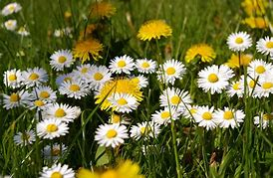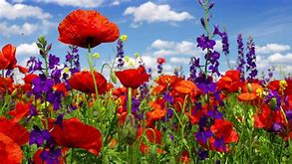
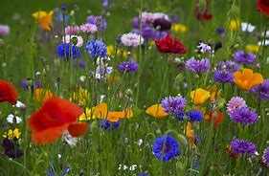

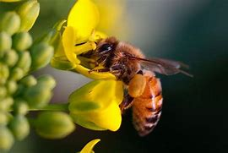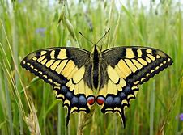

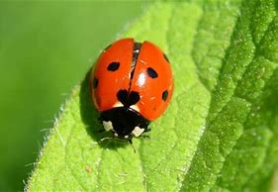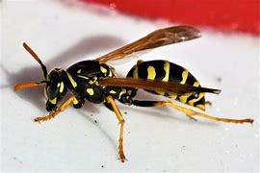

Obejrzyj obrazki roślin łąkowych, przypomnij sobie ich nazwy.
Czy są wśród nich te, które widziałeś podczas wycieczki na łąkę?
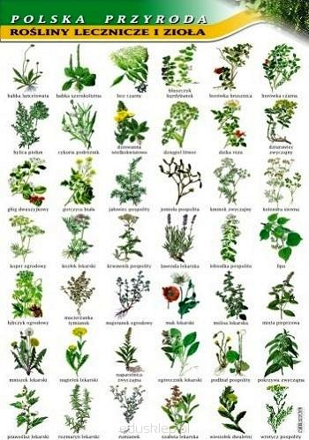

Zobacz jak zbudowana jest roślina (łodyga, korzeń, liść, kwiat).
Przykładowe zdjęcie .

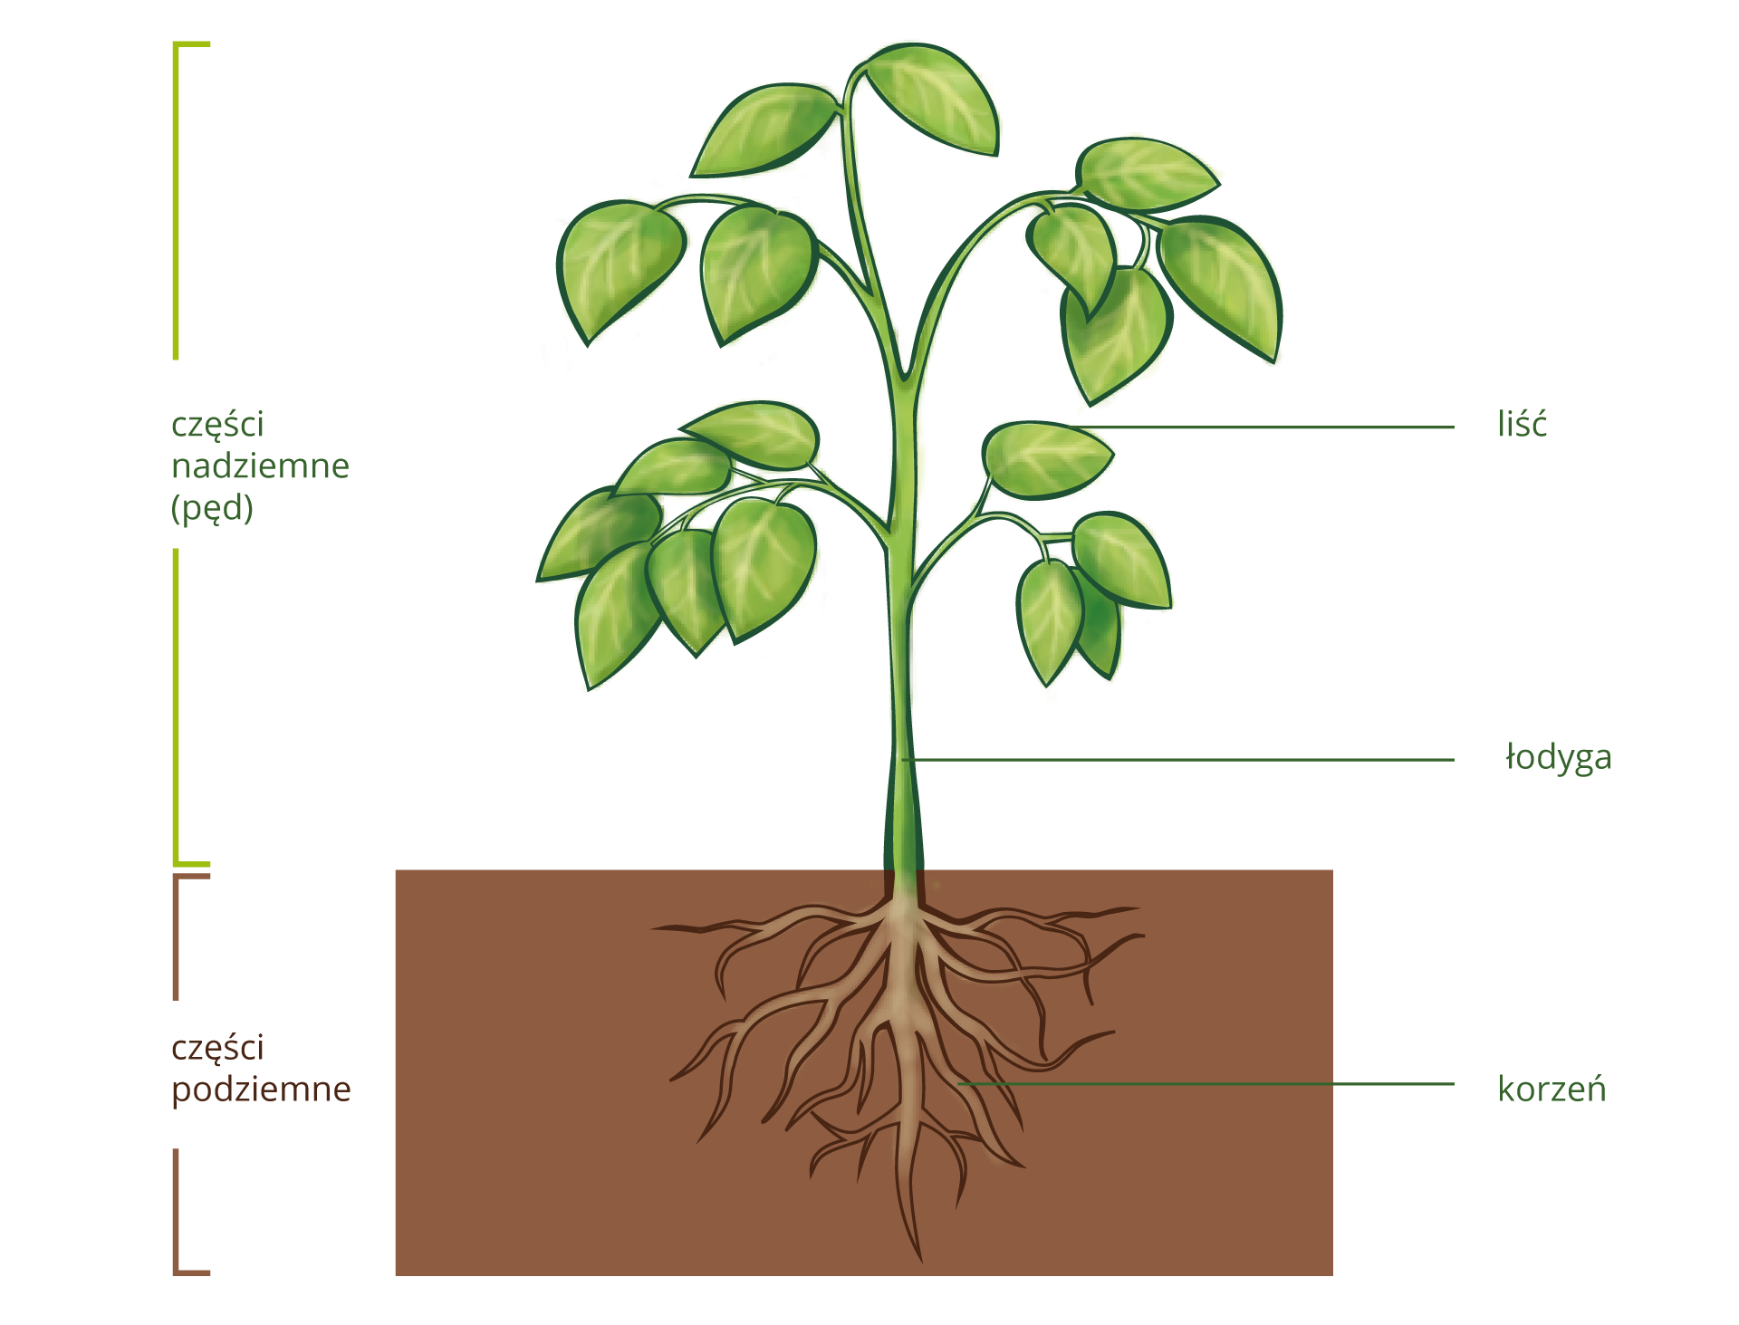
Proszę Rodzica o przeczytanie, a dziecko o wysłuchanie wiersza
Anny Onichimowskiej pt. “Zielnik” .
Na pierwszej - biały rumianek.
Na drugiej – mały bukiet sasanek.
Na trzeciej – liście dębu i babki.
Na czwartej – fiołki, konwalie, bratki.
Rodzicu porozmawiaj z dzieckiem na temat treści wiersza. − Jakie rośliny znajdowały się na kartkach? − Dlaczego był tam rysunek sasanek?
Dlaczego zakładamy zielnik?
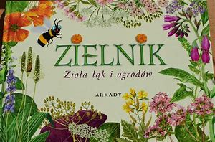
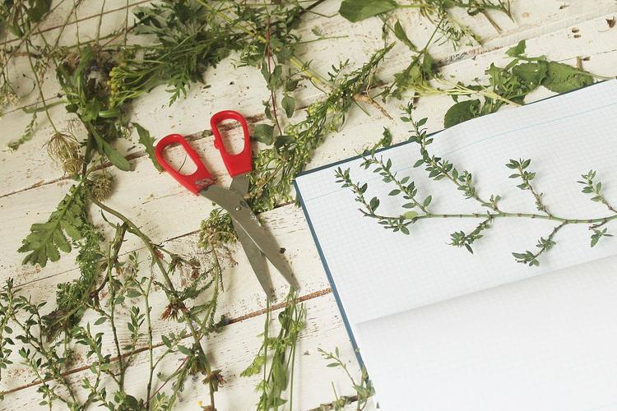

Zachęcam do wypicia herbatki ziołowej np. miętowej, rumiankowej.
Życzą smacznego:)
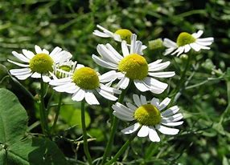

Ułóż sylwetę owada z klocków w kształcie figur geometrycznych. Nazwij swojego owada i podaj nazwy figur geometrycznych, z jakich go ułożyłeś.

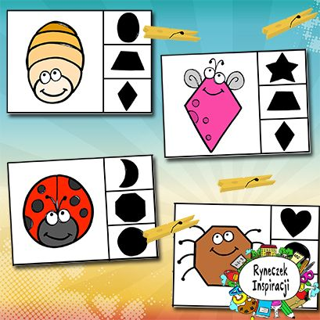

Proszę o przesłanie zdjęć Waszych pięknych prac:)
Pozdrawiam Rodziców, a Niezapominajki ściskam mocno:)

